Fabian Walz 10.02.2011
Flachprobestab
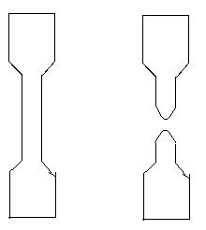
Zettel 101
Aufgabe 25.4
Geg.: F_{m}=43kN≈43.000N L_{o}=150mm
b=30mm L₁=182mm
t=4mm
Ges.: a) Zugfestigkeit R_{m}
b) Dehnung ε in %

Zu a)
$$S\text{o}=b× t$$$S\text{o}=30mm×4mm$
$$S\text{o}=120mm^{2}$$
$$R\text{m}=\frac{F\text{m}}{S\text{o}} \\ R\text{m}=\frac{43.000 N}{120mm^{2}} \\ R\text{m}=358,33 \frac{N}{mm²}$$Die Zugfestigkeit R_{m} beträgt 358 $\frac{N}{mm²}$
Zu b)
$$ϵ=\frac{L\text{1}-L\text{o}}{L\text{o}} \\ ϵ=\frac{182mm-150mm}{150mm}×100\% \\ ϵ=21,3\%$$
Die Dehnung $ϵ$ beträgt 21,3%

